Акостакіоає Флоріан 414 КН

Лабораторна робота N3

Завдання: Створити 2 тригера. Створити резервну копію БД, та окремо 1 таблиці.

1. Тригер

DROP TRIGGER IF EXISTS addSubjectType;

CREATE TRIGGER addSubjectType

AFTER INSERT ON Subjects

FOR EACH ROW

BEGIN

INSERT INTO Subject_type

(Subject_ID, Hours_Lectures, Hours_Labs, Hours_Practics)

VALUES (NEW.Subject_ID, 8, 4, 4);

END

1. Тригер

DROP TRIGGER IF EXISTS noReasons;

CREATE TRIGGER noReasons

AFTER DELETE ON Reasons

FOR EACH ROW

BEGIN

UPDATE Attendance_labs

SET Type = 2

WHERE Type = 1;

UPDATE Attendance_practics

SET Type = 2

WHERE Type = 1;

UPDATE Attendance_lectures

SET Type = 2

WHERE Type = 1;

END

Резервна копія всієї БД.

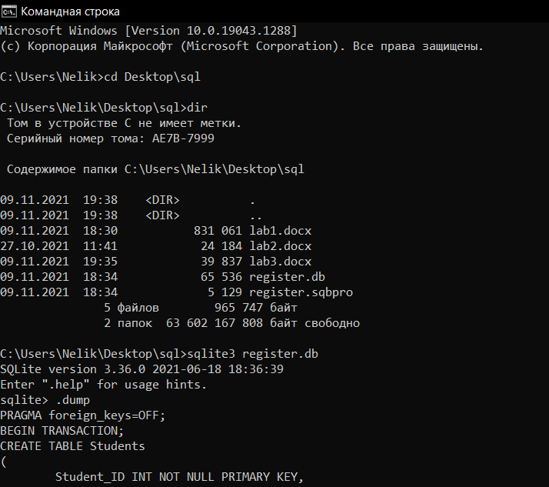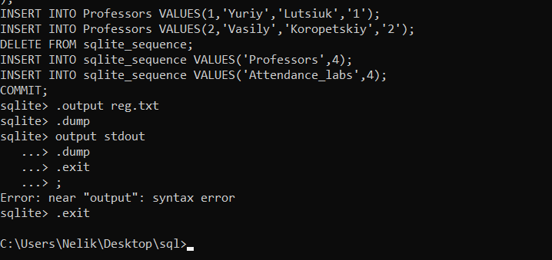

result

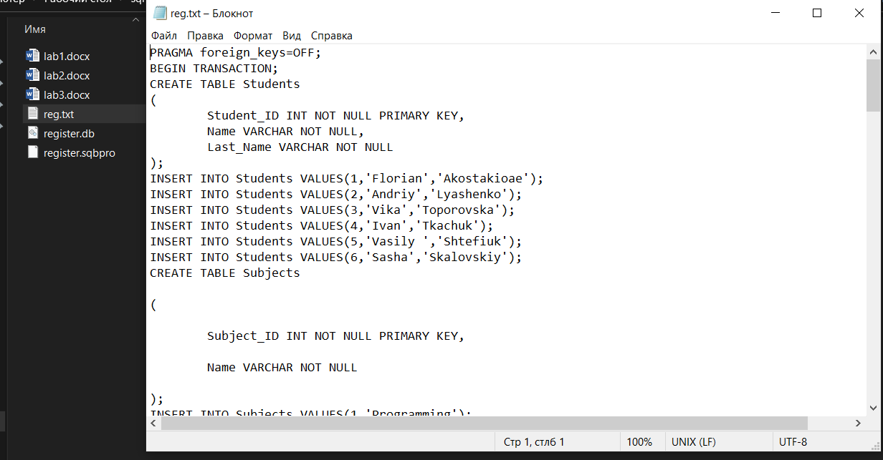

Резервна копія однієї таблиці

